
SECRETARIA DE ESTADO DA EDUCAÇÃO
DIRETORIA DE ENSINO – REGIÃO DE RIBEIRÃO PRETO
EE. PROFª CID DE OLIVEIRA LEITE – “CID”.
PLANO DE AULA/ROTEIRO DE ESTUDO

Componente Curricular: Eletiva |  | Ano/Série: 3ºF
Professor(a): Rosineide Souza
Objetivo: Independência e Autoconfiança; Rede de Contatos e Persuasão; Estabelecimento de Metas; Busca de Informações; Planejamento e Monitoramento Sistemáticos; Busca de Oportunidade e Iniciativa; Persistência; Exigência de Qualidade e Eficiência; Correr Riscos Calculados;
Período das aulas: 19/10 a 23/10 | Aulas Previstas: 2
Período para a realização das atividades: 19/10 – 23/10
Recursos e Materiais: caderno, lápis, borracha, caneta, uso de recursos tecnológicos.
Orientações e Devolutiva: 1 Leia os textos e observe as imagens com atenção para responder as perguntas. 2 – Acesse o link e assista ao documentário TRANSFORMANDO SONHOS EM REALIDADE (https://acervocmsp.educacao.sp.gov.br/3042/35757.mp4), em seguida responda as perguntas sobre o documentário.
3-Encaminhe para a professora: pode ser através de foto via WhatsApp (16-991822550) ou pelo e-mail: rosineidevieira@prof.educacao.sp.gov.br
4- Sempre coloque a data no seu caderno, isto facilitará a correção.
**Lembre-se no Centro de Mídias existe um chat, onde podemos interagir, tirar dúvidas e matar a saudade.

Sonhos e Oportunidades.




Transformando Sonho em Realidade e criando Oportunidades
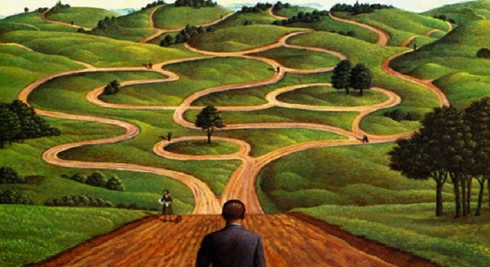
O que são sonhos?

De onde vêm as boas ideias?

Como podemos expressar nossos sonhos e ideias?


- Como transformar nossos sonhos em realidade?

- Quais são as atitudes necessárias?

Vamos ler o texto “Vendedores de sapatos na Índia”
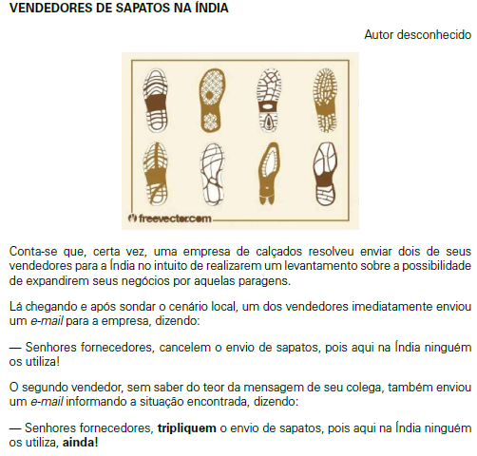

Comentem no caderno as atitudes dos doisv endedores.

Sonho
“O sonho é apenas o combustível para o motor das realizações. E combustível sem motor não irá levá-lo a lugar algum. O motor das nossas realizações é construído por nossas atitudes. Sonhar é importante, mas realizar é fundamental. Sem movimento, não existe vida.”
Carlos Hilsdorf.


O sucesso na vida depende do nosso esforço e da nossa capacidade de transformar obstáculos em sonhos e, na sequência, concretizá-los.



“Pensando em um sonho para dezembro de 2020”
Descreva um sonho a ser realizado nesse espaço de tempo, o que mais gostaria de fazer e uma característica marcante quanto à conduta nesta fase futura da vida.

Considere as questões Como concretizar seu sonho?
PLANO DE AÇÃO
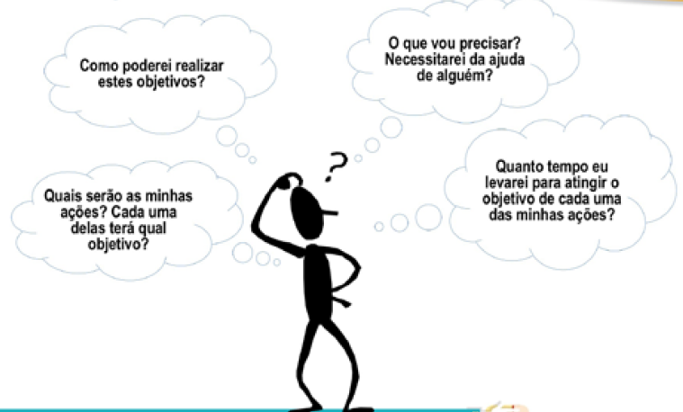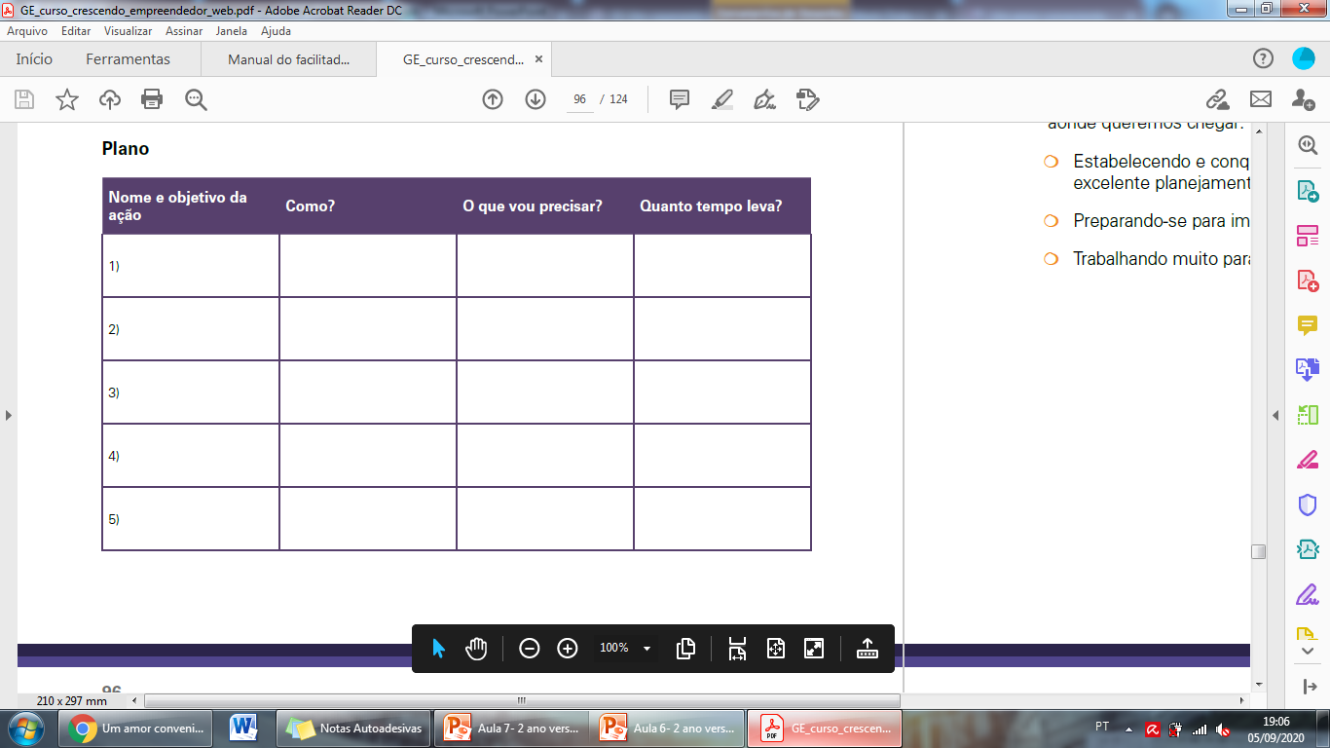

Conheça a História de Janguiê Diniz.

Diniz é formado em Direito e Letras. Ainda no campo acadêmico, o executivo tem pós-graduação nas áreas de Direito Trabalhista e Direito Coletivo. Janguiê é fundador e presidente do grupo Ser Educacional, uma das maiores empresas voltadas para o ensino superior do Brasil, sendo o maior grupo de ensino da região Nordeste.

Agora, vamos compartilhar com vocês a trajetória de vida do empresário, contada num curto documentário. Foram anos de muito trabalho e dedicação.
Esperamos que possa servir de inspiração para todos que lutam para transformar seus sonhos em realidade.
(https://acervocmsp.educacao.sp.gov.br/3042/35757.mp4)

Atividade sobre o documentário

O que vocês acharam do vídeo?
_________________________________________________
_________________________________________________
Quais as lições aprendidas com o vídeo?
_________________________________________________
_________________________________________________
Quais foram as atitudes do empreendedor que contribuíram para o resultado que alcançou? _________________________________________________
_________________________________________________

E aí? Pronto para concretizar seus sonhos?
Pronto para encontrar suas oportunidades?


“Sem sonhos, a vida não tem brilho.
Sem metas, os sonhos não têm alicerces.
Sem prioridades, os sonhos não se tornam reais. Sonhe, trace metas, estabeleça prioridades e corra riscos para executar seus sonhos. Melhor é errar por tentar do que errar por omitir.”
Augusto Cury

